附件 1

江西省综合评标专家库评标专家
信息维护及在线培训考核

操
作
手
册

目录

一、专家注册、登录及电脑环境配置 3
1.1专家注册 3
1.2专家登陆 4
1.3找回登录密码 5
1.4电脑环境配置 7
二、信息维护 10
2.1专家信息维护 1
2.2申报评标专业 12
2.3打印申请表 13
三、个人信息 14
3.1登录账号密码修改 14
3.2银行账户信息 14
3.3数字证书CA锁激活 14
3.4签署信用承诺书 15
四、考核／培训 17
4.1专家培训 17
4.2专家考核 17
五、常见问题 19
5.1专家信息审核问题 19
5.2专家专业相关问题 20
5.3专家考核相关问题 21

一、专家注册、登录及电脑环境配置

1.1专家注册
若是还未进行注册的人员，想要进入江西省综合专家库，需要进行注册。
在江西省公共资源交易网（http://jxsggzy.cn）中点击“综合专家库”，进入综合专家库栏目页面，点击“专家申报”，图1.1-1所示。在弹出的页面中填写信息，图1.1-2所示，填写完整后点击“确定”会自动登录进去专家信息管理系统中。
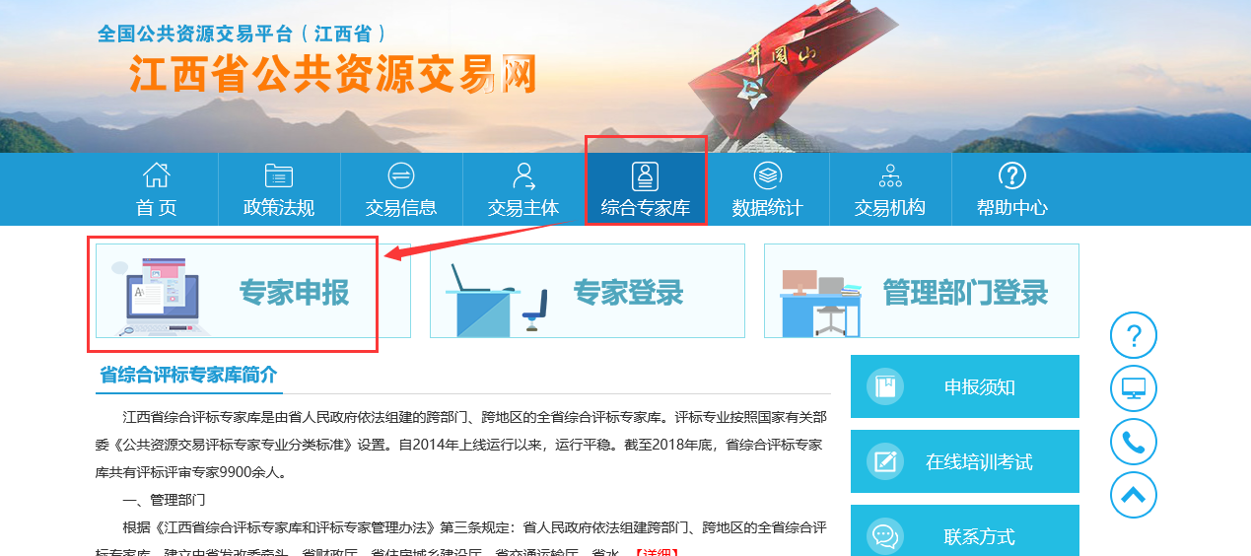
图1.1-1
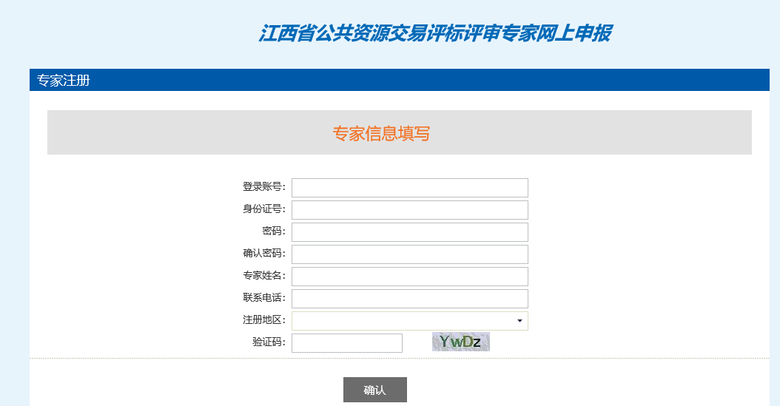
图1.1-2
PS：在专家登录界面点击“免费注册”同样可以进行专家申报。一个人员只能申报一次，若提示身份证号已存在，则表示已申报过，凭已有的用户名和密码登录；
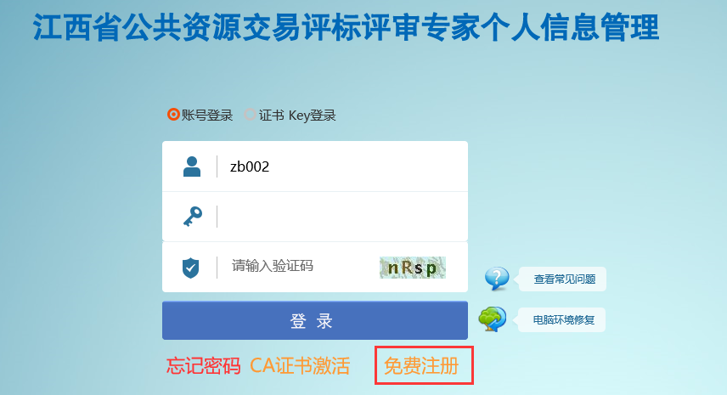

1.2专家登陆
若是已经注册的人员，可直接登录专家信息管理系统。
专家登录有二种方式，一是在江西省公共资源交易网（http://jxsggzy.cn）点击“评标专家登录”，图1.2-1所示，即会弹出专家信息管理系统登录界面；二是在江西省公共资源交易网（http://jxsggzy.cn）中点击“综合专家库”，进入综合专家库栏目页面，点击“专家登录”，图1.2-2所示。
若是选择账号登录，则需输入账号、密码；若是选择证书key登录，则需要插入专家个人CA锁，输入CA锁的密码进行登录,图1.2-3所示。绑锁过程详见3.3CA证书激活。
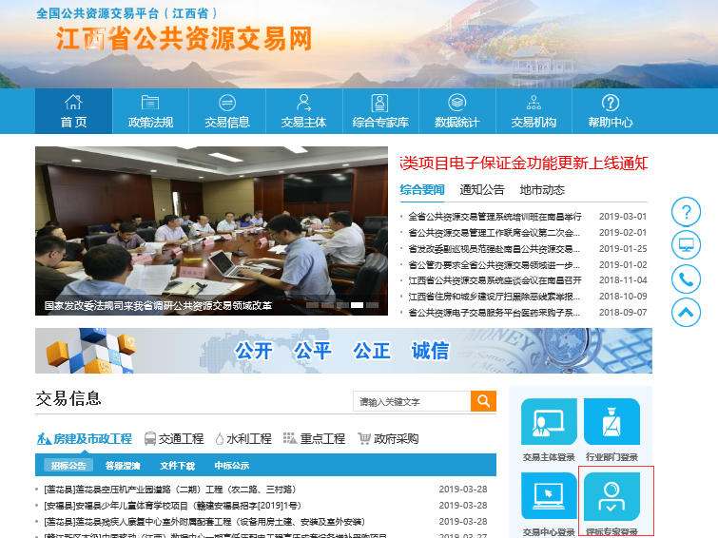
图1.2-1
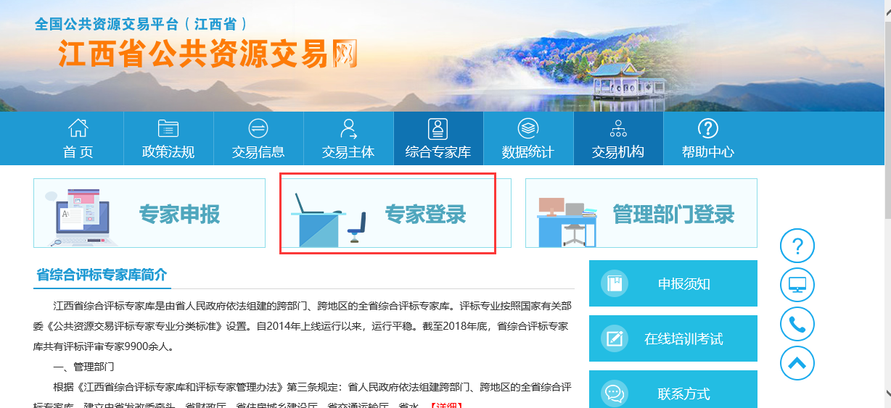
图1.2-2
图1.2-3

1.3找回登录密码
若评委忘记登录的账号密码，可在登录页面点击“忘记密码”，图1.3-1所示。在找回密码页面输入登录账号、验证码，图1.3-2所示。点击“提交验证”后，在展开的页面点击“获取短信验证码”按钮，图1.3-3所示。输入收到的短信验证码点击“确认找回”按钮，即可将登录密码初始化。
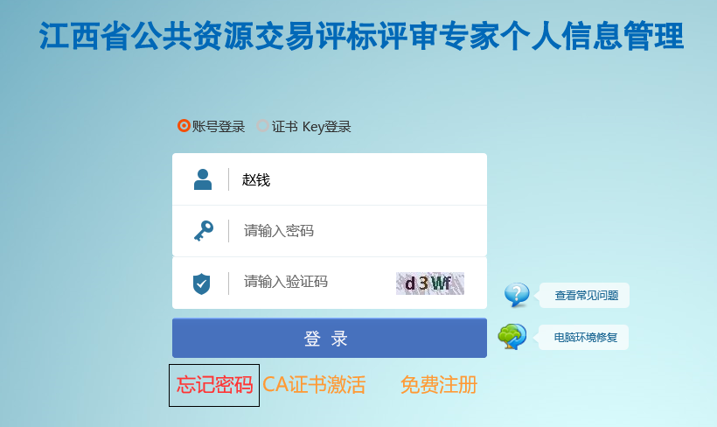
图1.3-1
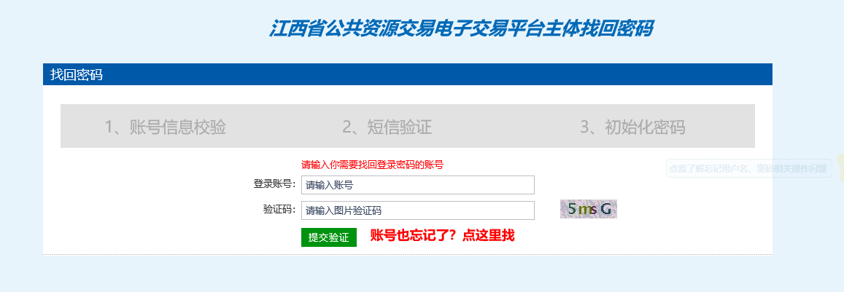
图1.3-2
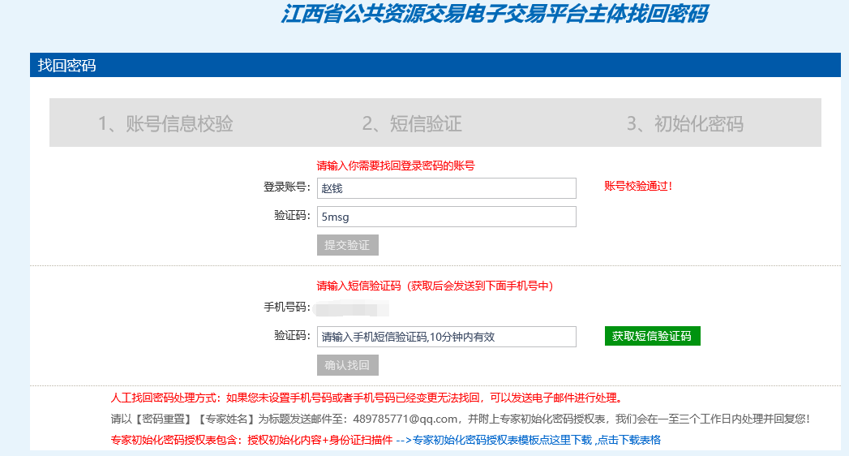
图1.3-3
若登录账号也忘记了，在找回密码的页面点击“账号也忘记了?点击这里找”提示，图1.3-4所示。在打开的页面输入身份证号、验证码点击“提交验证”按钮，图1.3-5所示。即可进入密码初始化的界面，同时在手机号码显示旁会显示登录的账号。
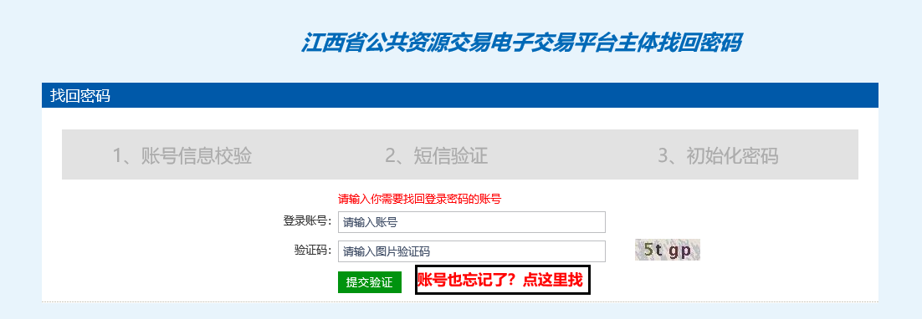
图1.3-4
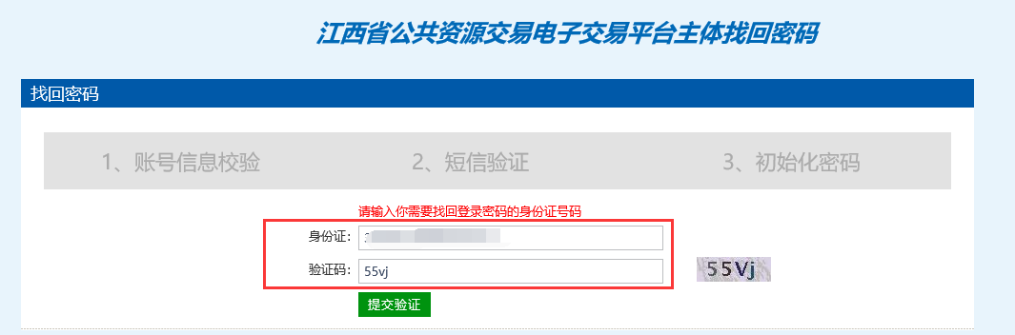
图1.3-5
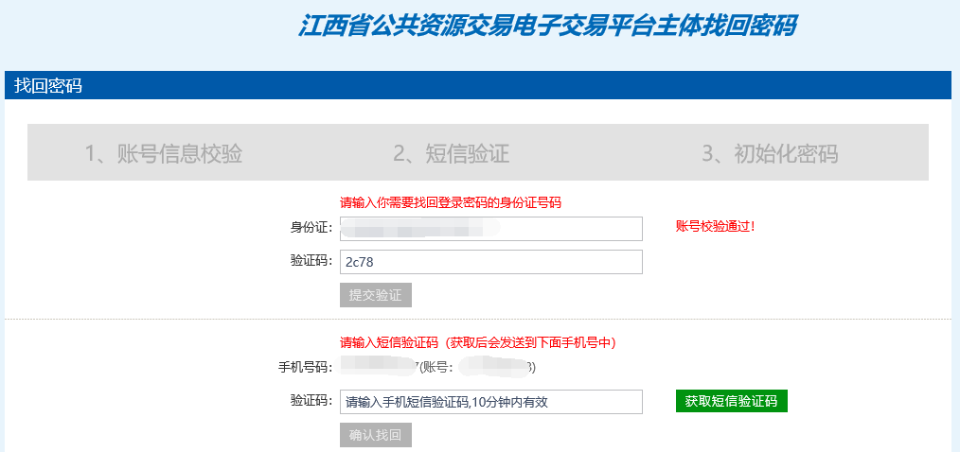
如果未设置手机号码或者手机号码已经变更无法找回，可以发送电子邮件进行处理。
请以【密码重置】【专家姓名】为标题发送邮件至：489785771@qq.com，并附上专家初始化密码授权表，我们会在一至三个工作日内处理并回复您！
专家初始化密码授权表包含：授权初始化内容+身份证扫描件，点击下方下载。
专家初始化密码授权表模板。

1.4电脑环境配置
点击“工具”菜单中“兼容性视图设置”，添加此网站。
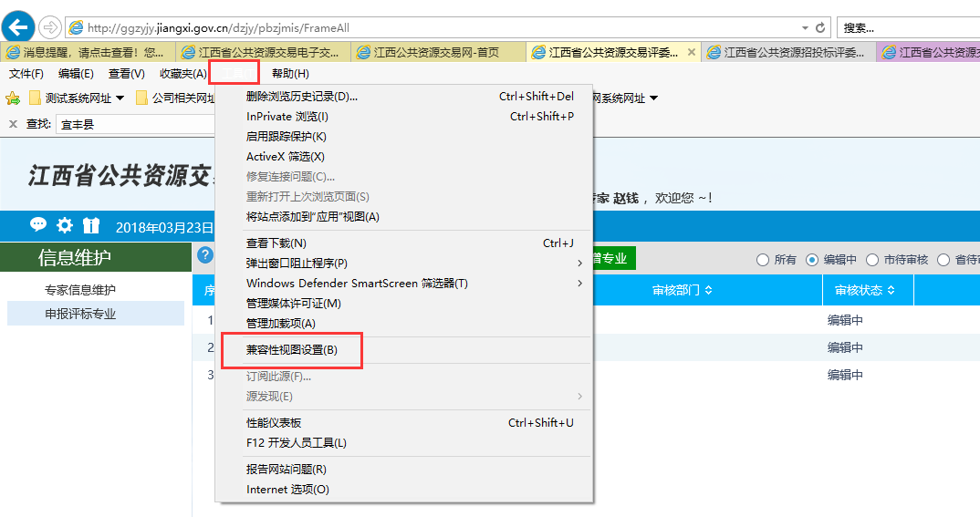

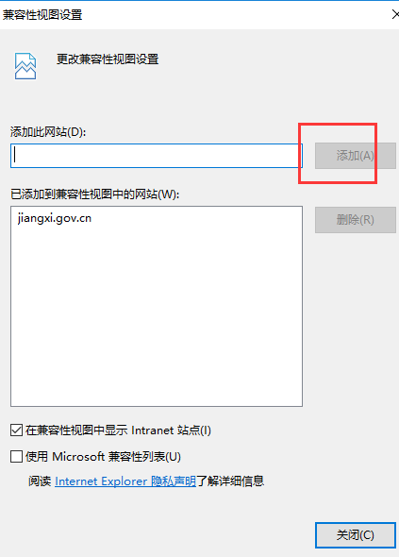
点击“工具”菜单中“Internet 选项”
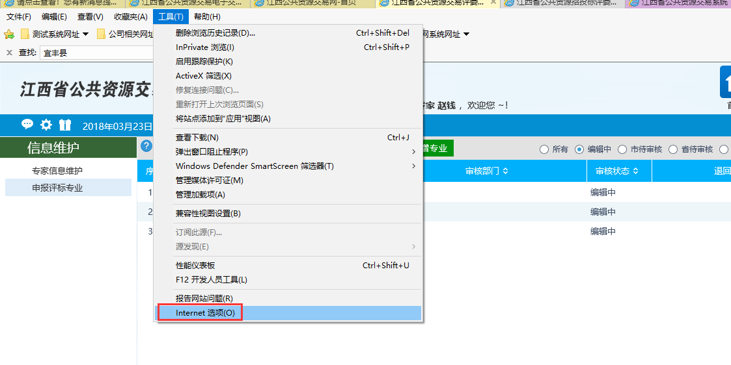
选择“安全”选项卡，点击“受信任的站点”，添加站点
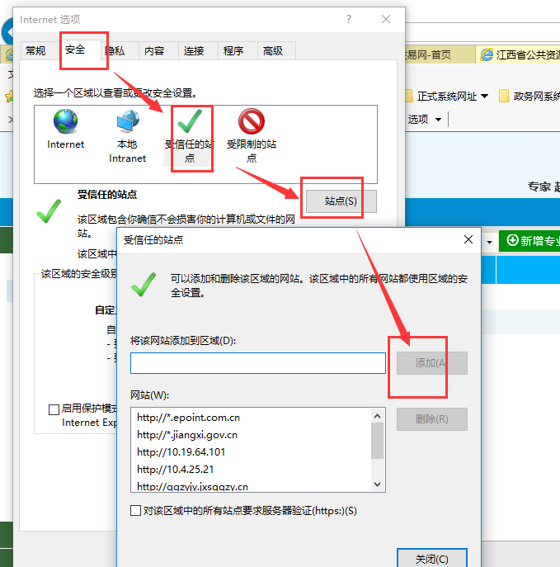
点击自定义级别，将Active控件和插件全部设置成启用。
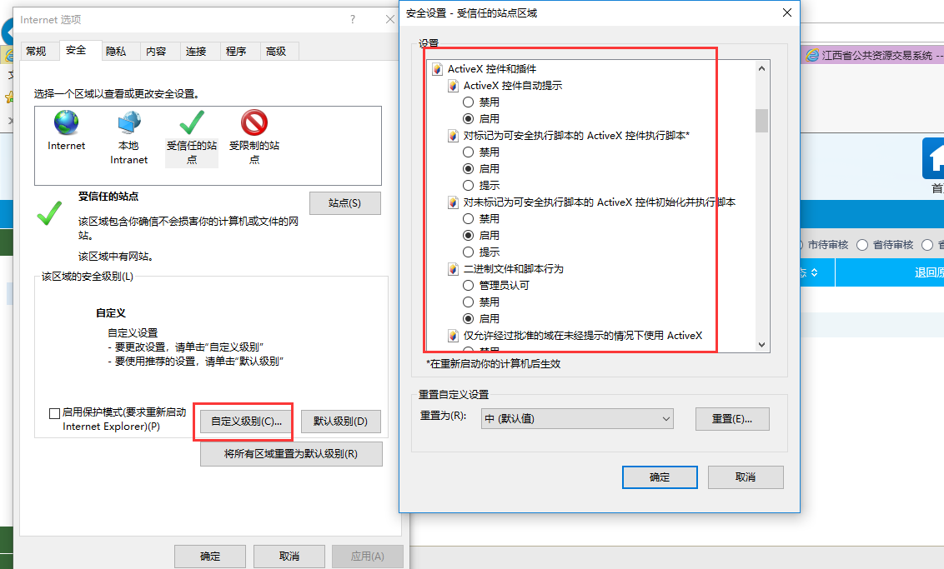

二、信息维护
重要说明：初次申请，需要填报相关信息，过程中，可保存填写的内容。提交审核后，在待审核期间，不能修改。因此，请确认填写完整后提交审核。
1.在“信息维护”模块下点击“专家信息维护”菜单，在专家信息维护页面点击“修改信息”按钮，进入信息编辑页面；如实填写个人信息。信息填写后，点击“电子件管理”，根据要求，选择扫描件上传。
2.评标专业填报时，按公告附件《本次征集的评标专家专业分类表》中的专业分类、所学专业、职称或注册证的专业如实填报，否则可能会被审核部门打回，非《本次征集的评标专家专业分类表》中发布的专业分类，请勿填报！

2.1专家信息维护
在专家信息维护页面中，点击“修改信息”按钮。
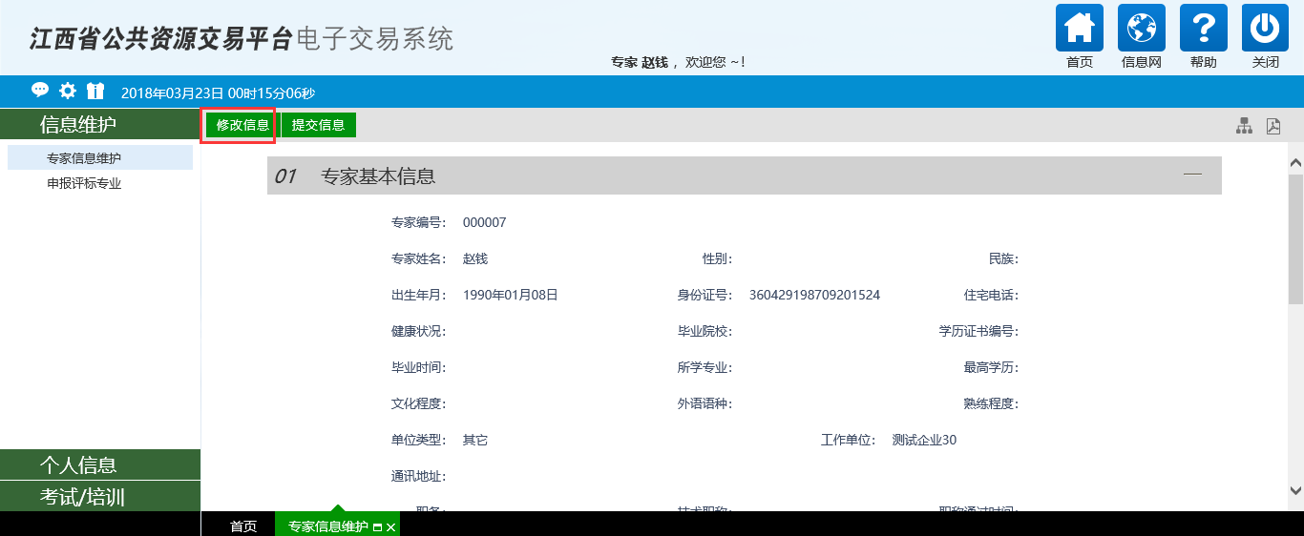
进入信息编辑页面，完善信息，信息完善之后，需要上传扫描件。
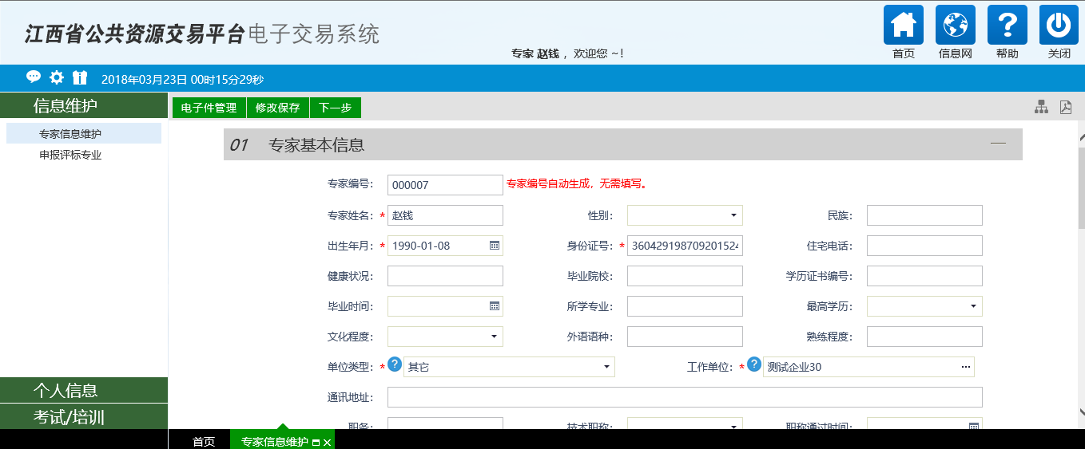
点击“电子件管理”，上传相关电子件。
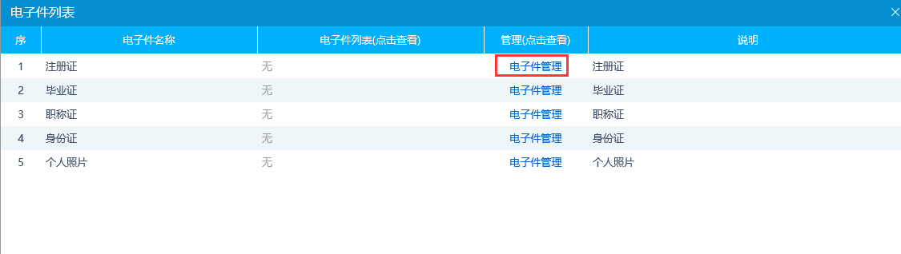
扫描件上传完毕后，返回点击“下一步”，在新打开的页面核对填写信息。
若是初次提交信息或修改了身份证号、注册地区的信息，在打开的页面会显示“提交信息”按钮，点击“提交信息”按钮，提交给对应审核部门进行审核，图2.1-1所示。
若是之前已经验证通过了信息此次修改了除身份证号、注册地区、工作单位之外的信息，在页面中显示的是“录入信息”按钮，点击“录入信息”按钮，信息即时生效不需要对应的行业部门进行审核，图2.1-2所示。
若有问题点击“修改信息”按钮返回编辑页面进行修改。
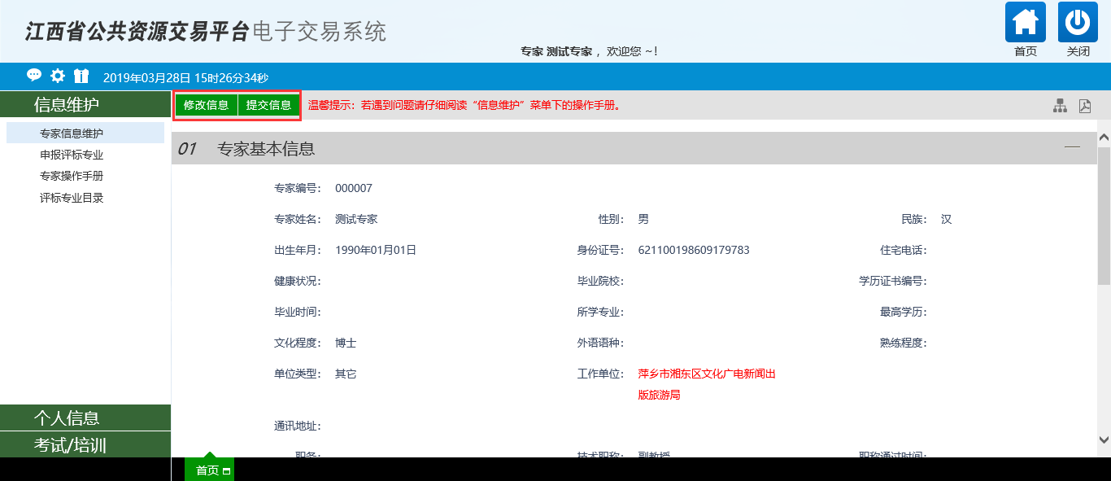
图2.1-1
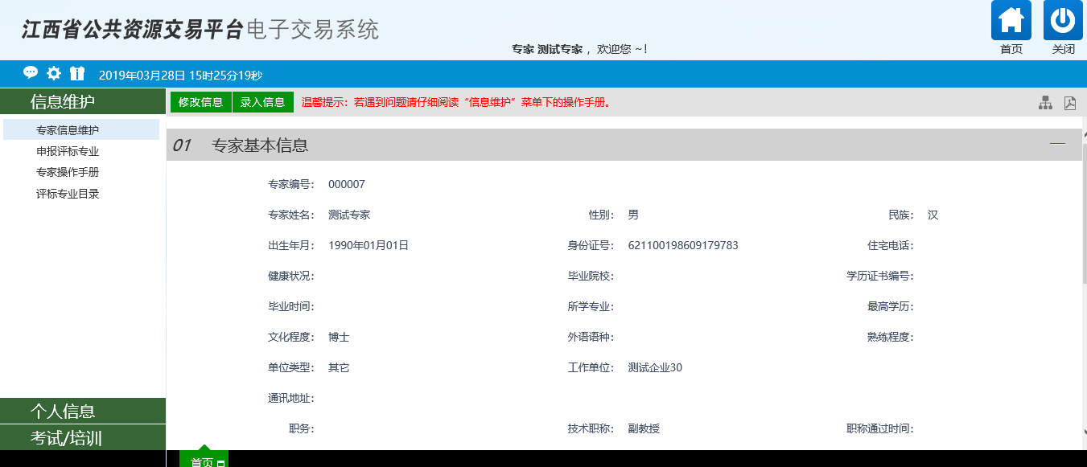
图2.1-2
在填写过程中，可以保存修改，下次可再继续编辑。
提交的专家信息若属于待验证状态，不能修改，需要行业部门的审核。专家信息审核的行业部门由专家所拥有的专业决定：
1、申报评标专业处没有专业，则任何行业部门都审核不到该专家的基本信息；
2、申报评标专业处有采购类专业则该专家的基本信息可由注册地的市级采购办进行审核；
3、申报评标专业处有多个行业的专业，则可由专业对应的多个市级行业部门进行审核，例如专家拥有采购类专业、房建类专业、水利类专业，则可由市级采购办、市级招标办、市级水利局任意一个部门进行审核。
4、注册地为省本级得专家，基本信息可由对应的省级主管部门及对应的南昌市主管部门进行审核。

2.2申报评标专业
申报评标专业页面，选择相关评标专业，可进行多选，点击“新增专业”按钮，新增相关专业。
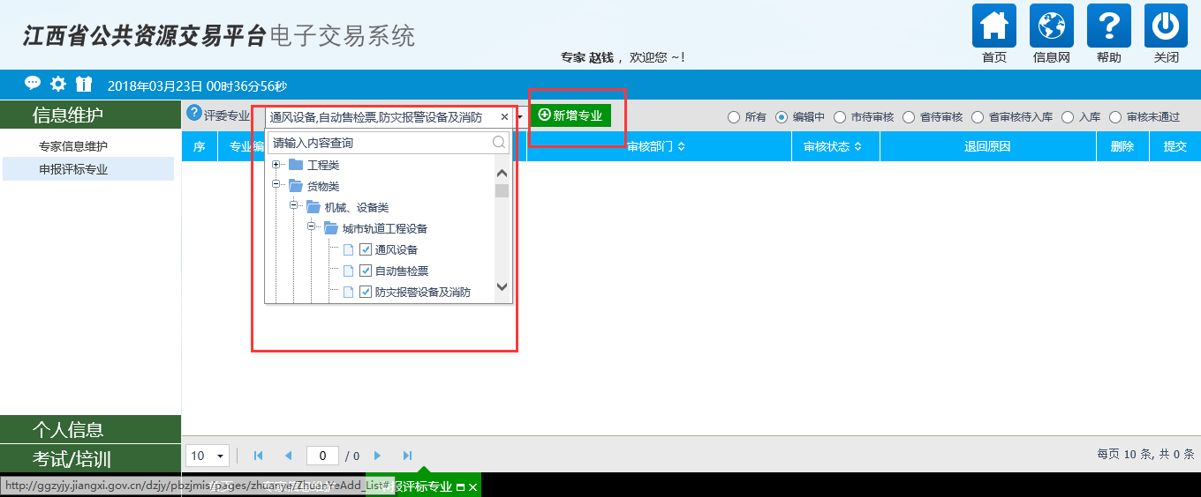
新增专业之后，在编辑中状态下，在提交栏目下选择相关专业提交审核，若专业选择错误，在删除栏目下选择相关专业进行删除，专业提交处于审核状态不能自行删除，需要对应的审核部门退回之后才可进行删除。
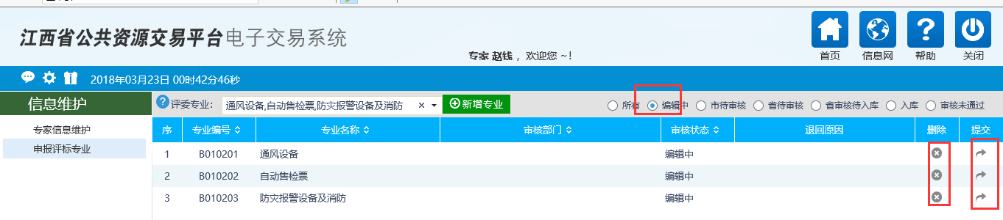
市待审核为市级主管部门审核，省待审核为省级主管部门审核，省审核待入库为最后一步审核入库状态，入库表示该专业入库完成。
入库专业需要删除，找对应的行业部门进行退回，退回后再由专家本人进行删除。
专家可在此页面查看评标专业的审核情况，页面上会提示具体专业会显示对应的行业审核部门，若有问题请联系对应的行业审核部门。
若是不清楚评标专业属于哪个行业的，请点击“评标专业目录”进行查看。
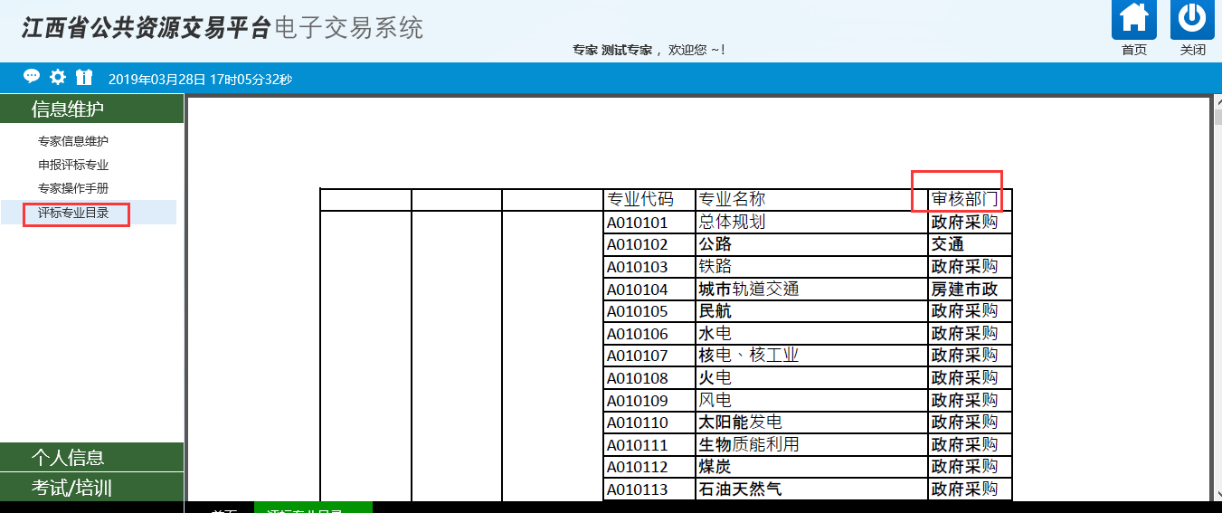

2.3打印申请表
申报信息提交审核后，自行打印申请表。在基本信息页面右上角上，点击“存为PDF”，可将信息保存成PDF。
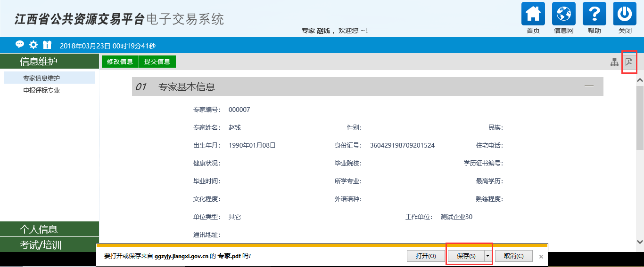
生成的的PDF为固定模式，若是需要调整排版，请根据PDF内容自行整理word文档，自行打印。

三、个人信息

3.1登录账号密码修改
若是需要修改登录账号的密码，可在“个人信息”-“登录账号密码修改”处进行修改，如下图所示。
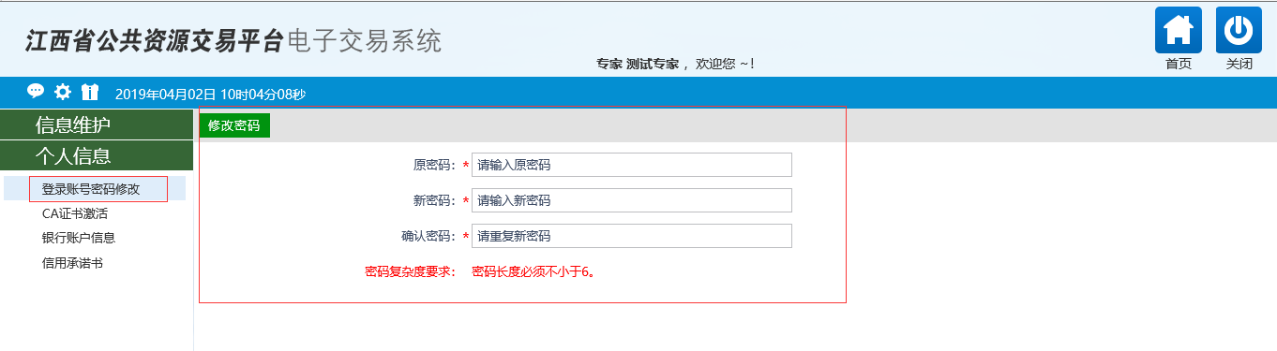

3.2银行账户信息
点击银行账户信息，在此页面进行填写银行账户信息。
代理若是采用银行转账方式支付评标劳务费，会将填写的信息推送给代理。
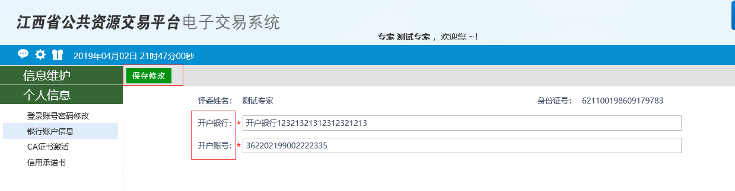

3.3 数字证书CA锁激活
专家有评标专业入库之后，可办理专家个数字证书CA锁，数字证书CA锁可用于登录专家管理系统，登录评标系统及进行评标报告签章。
办理数字证书事项及办理地点可查看江西省公共资源交易网<<关于专家办理数字证书等有关事项的通知>>，点击此处跳转网站通知公告地址。
使用CA证书必须安装江西数字证书驱动，可以在江西省公共资源交易网帮助中心查找或者点击此处跳转下载地址。下载完成，点击程序打开一键安装。
点击CA证书激活，在CA证书激活页面证书注册信息处，点击读取，读取CA锁信息，若没有插入CA锁，则读取不到信息。证书key号，介质硬件号处显示了信息，则表示读取到了信息，点击激活即可绑定CA锁。
CA锁绑定后即可使用CA锁登录，登录方式详见1.2专家登录中使用CA锁登录。
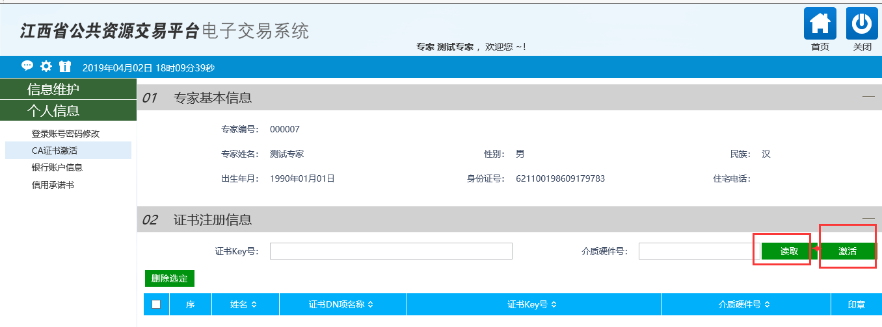
若是CA锁丢失，重新办理了CA锁，可选择之前绑定的信息，点击删除选定，将之前绑定的CA锁信息进行删除。
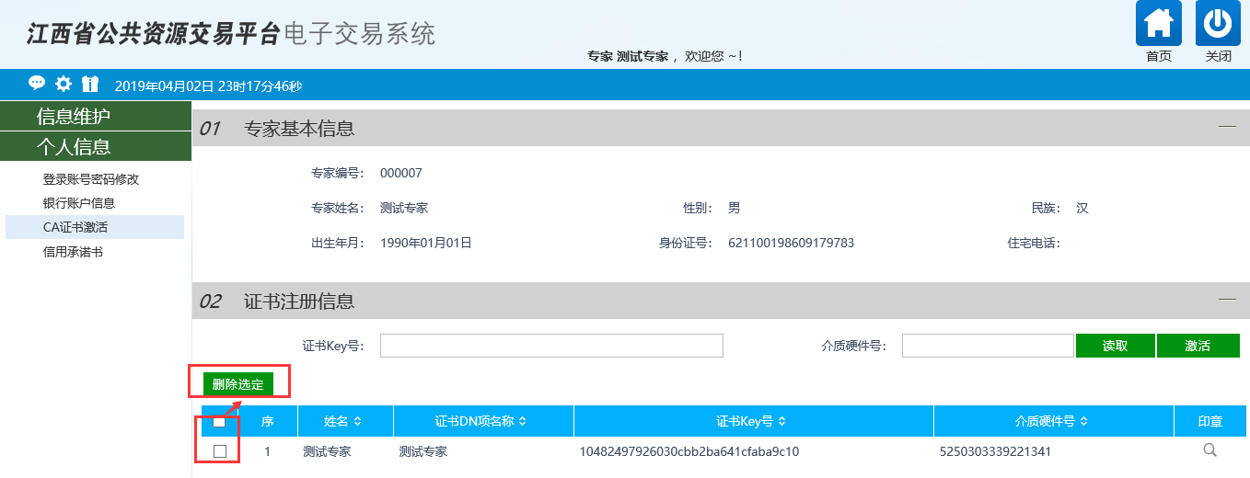

3.4签署信用承诺书
对于已经入库的专家需要签署信用承诺书。签署信用承诺书需要专家办理好专家数字证书CA锁，并且数字证书CA锁已经有专家签名信息。
点击信用承诺书，会自动生成信用承诺书内容，阅读完毕后，点击电子签章，输入数字证书CA锁密码，将电子签章盖在签名处，签名完毕及可提交。
若是生成的信用承诺书空白，请查看1.4电脑配置是否已完成和江西数字证书驱动已安装。
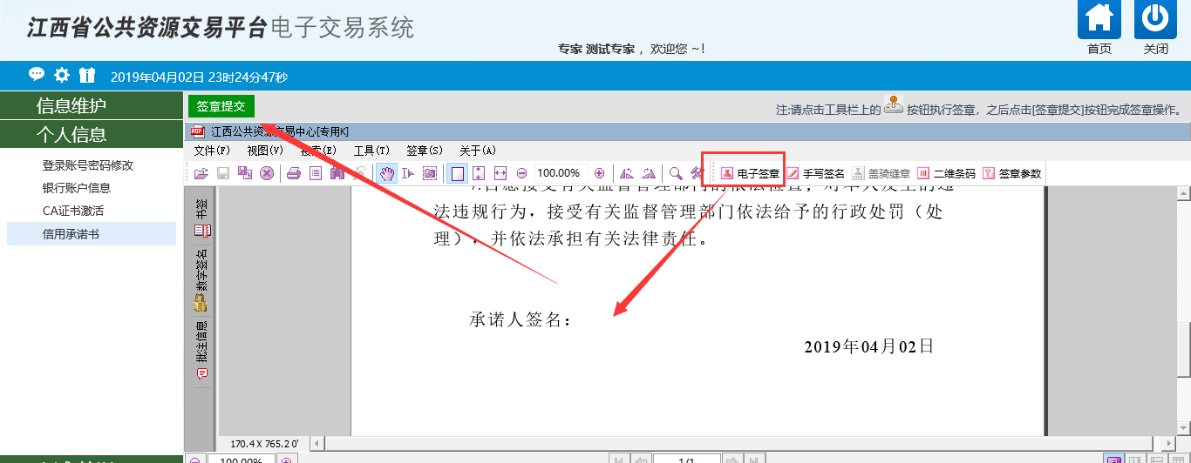

四、考核／培训

4.1专家培训
专家培训下点击在线课程学习，点击对应的考核之后，会显示相关的课程，点击学习栏目下的按钮，会弹出学习页面。
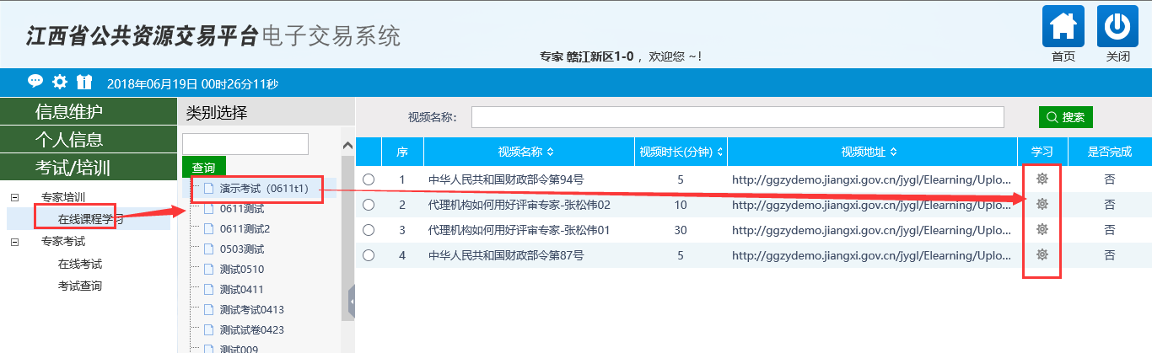
相关的课程学习有对应的学习时间要求，达到要求的时长后，课程才算学习完成。学习中途需要退出，需要点击“保存时长”按钮来保存当前学习的时长。
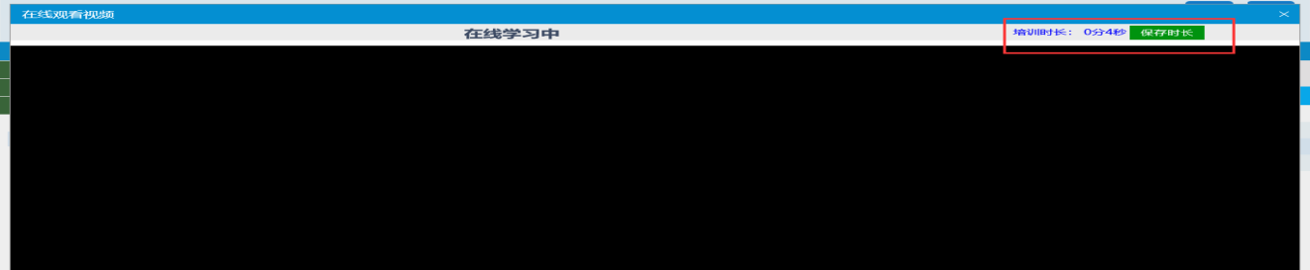

4.2专家考核
专家考核下点击在线考核，可查看到需要参加的考核，开始时间和结束
时间这段时间内都可以进入进行考核，点击在线考核栏目下图标进入考核。
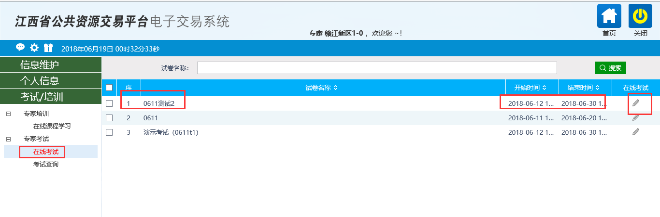
进入考核之后，弹出考核页面，该页面会显示相关的考核用时，题型及题目数量等信息，考核用时为进入考核之后，该场考核的时长。
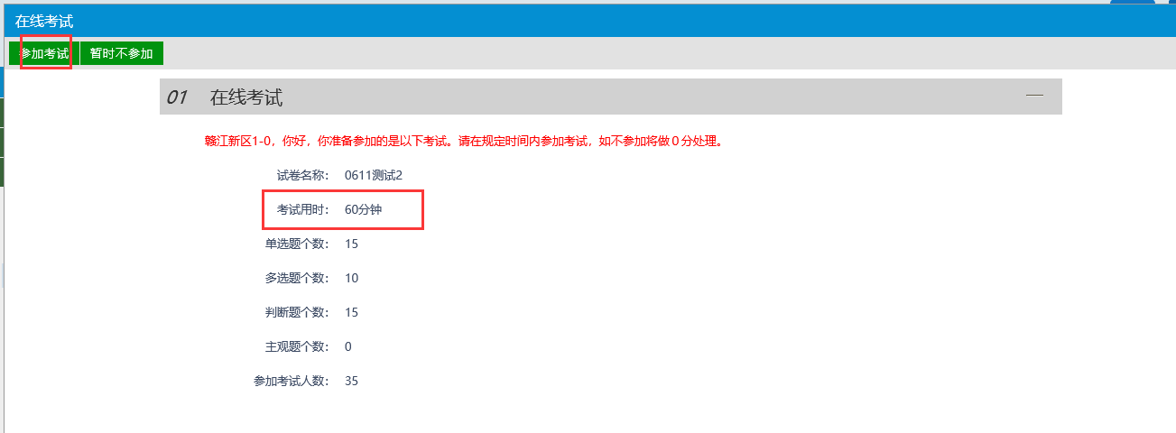
点击参加考核之后，进行考核答题。倒计时结束，自动提交试卷。一旦进入考核，倒计时不会自动停止，所以请注意在进入考核之后，若中途关闭，请及时进入考核，一旦倒计时结束后，未重新进入考核，系统不会自动提交试卷，等到这批次考核时间结束后，按未交卷处理。
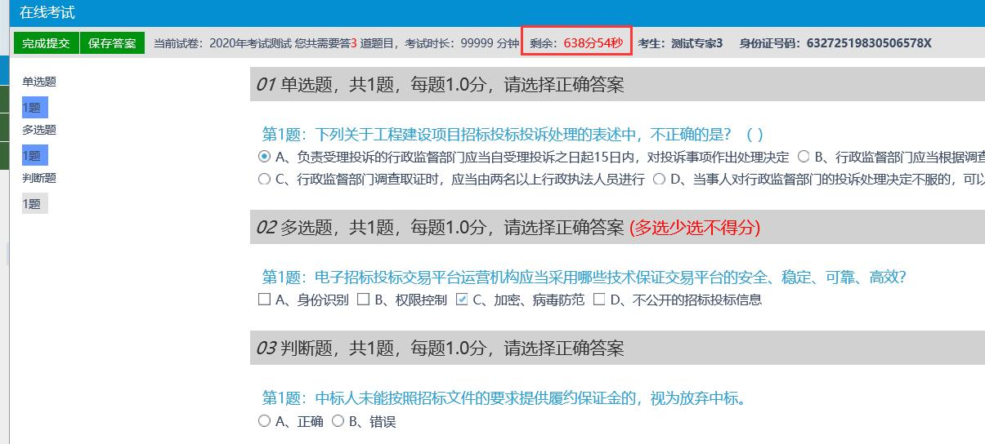

提交试卷或者这次设置的考核时间结束之后，即可在考核查询处进行成绩的查询，可查看的该场考核的分数。
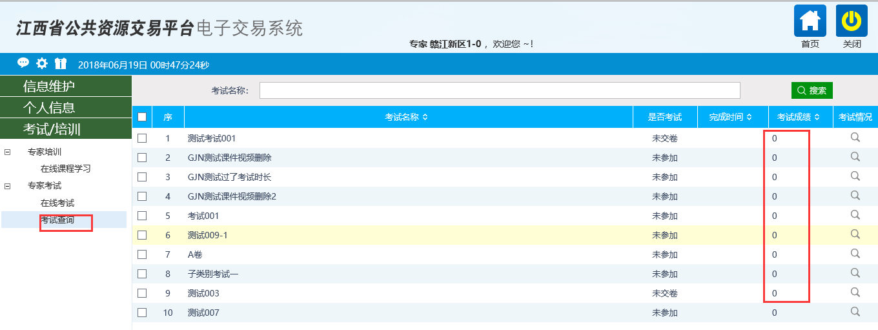

五、常见问题

5.1专家信息审核问题
1、专家信息修改后，提交是否需要审核？
答：若是属于初次提交信息或修改了身份证号、注册地区、工作单位的信息，在打开的页面会显示“提交信息”按钮，点击“提交信息”按钮，会提交给对应审核部门进行审核。
若是属于之前已经验证通过了信息此次修改了除身份证号、注册地区、工作单位之外的信息，在页面中显示的是“录入信息”按钮，点击“录入信息”按钮，信息即时生效不需要对应的行业部门进行审核。

2、专家信息属于待验证状态，需要哪个部门进行的审核？
答：基本信息审核的行业部门根据专家所拥有的专业决定：
1）、专家申报评标专业处没有专业，则任何行业部门都审核不到该专家的基本信息；
2）、专家申报评标专业处有采购类专业则该专家的基本信息可由专家注册地的市级采购办进行审核；
3）、专家申报评标专业处有多个行业的专业，则可由专业对应的多个市级行业部门进行审核，例如专家拥有采购类专业、房建类专业、水利类专业，则可由市级采购办、市级招标办、市级水利局任意一个部门进行审核。
4）、注册地为省本级得专家，基本信息可由对应的省级主管部门及对应的南昌市主管部门进行审核。

5.2专家专业相关问题
1、专家最多能选择多少个专业，如何查看选择了多少个专业？
答：一个专家最多能选择30个专家，点击“申请评标专业”页面，点击选择“所有”，即可查看到有多少个专业。

2、专业能否自行删除？
专业能否自行删除根据专业的状态决定。若专家处于编辑或者审核未通过的可自行删除，选择编辑中或审核未通过，点击删除栏目下的“X”按钮，即可删除该专业。
待审核的专业，必须先找对应专业的审核部门退回，成为审核不通过，然后自行删除；
审核通过的专业无法修改或删除，请联系相应专业的主管部门。
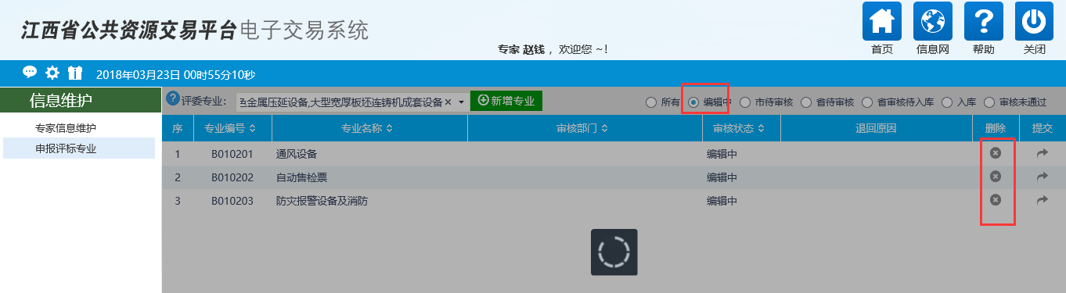

3、申报的评标专业由哪个部门进行审核？
答：申报的专业提交后，审核部门栏目会显示相关的审核部门。
若没显示可查看“评标专业目录”，根据目录查看专业属于哪个行业，若是属于市待审核则由专家注册地所在的对应专业市级行业部门进行审核；若是属于省待审核则由专家注册地所在的对应专业省级行业部门进行审核；若是处于省审核待入库则是需要通过对应专业的行业部门组织的培训考核后，在专家联席会议上确认名单后，由省公共资源管理办公室组织入库审核。
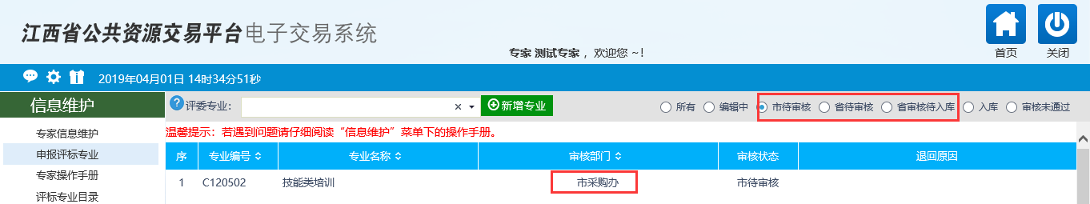

5.3专家考核相关问题
1、什么时候可以参加在线的培训考核？
答：培训考核分现场培训、考核和网上培训、考核两种。
网上培训、考核由省综合评标专家库联席会议办公室联合省级行业主管部门进行组织、安排。参与培训和考核的人员及相关时间安排在江西省公共资源交易网进行公告，并且在培训和考核时间前发送短信给需要参加培训和考核的人员告知具体培训和考核的事宜安排。

2、点击考核提示“尚有课程未学习，无法参加考核”，这是什么原因？
答：这是因为根据规定，进行考核前需要将考核关联的课程按照要求的学习时长学习完。具体操作如下：在在线课程学习处，找到对应的与考核名称对应的课程，查看相关的课程是否学习完成，找到未学习完的课程，点击学习，将相关的课程学习完成，相关的课程都学习完成之后，即可进入考核。
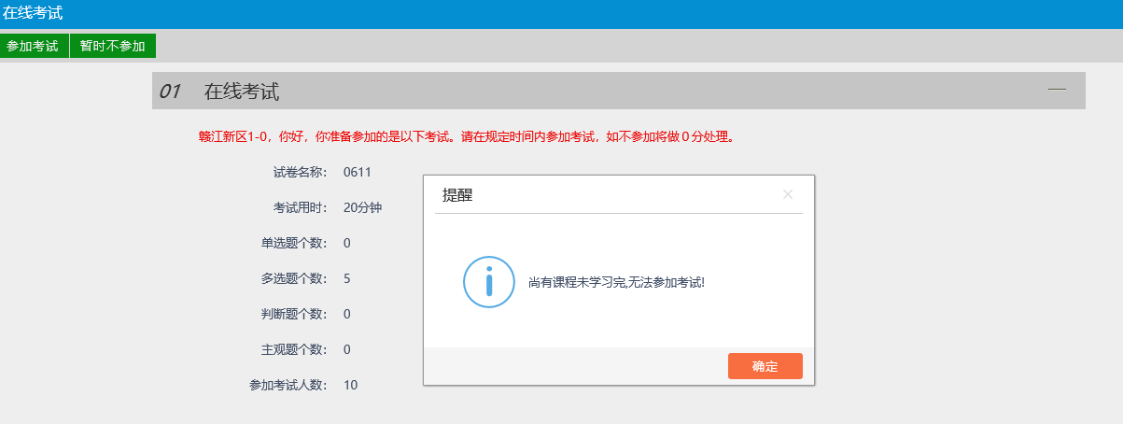

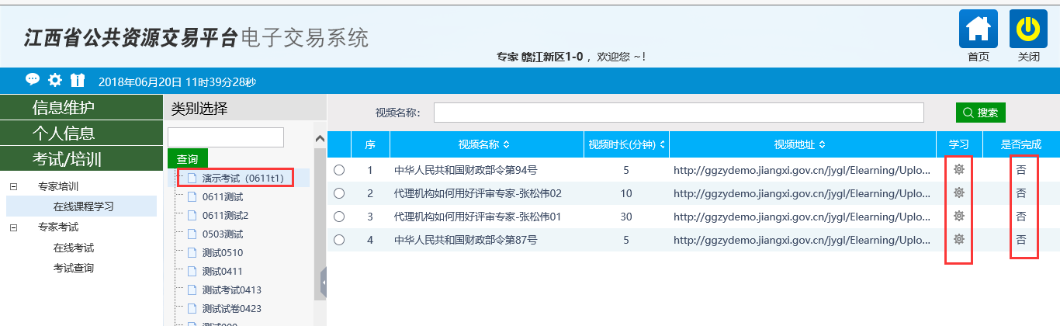

3、点击考核提示“您已参加考核，且参加考核的时间已结束”，这是什么原因？
答：这是因为之前点击了参加考核，在试卷生成之后，中途关闭页面，之后也未重新进入考核未提交试卷或者提交试卷时网络出了问题导致未提交成功。
若是出现以上情况请将此问题反馈给技术热线，反馈当时具体操作情况，反馈之后若是查询到试卷有保存答案，根据答案系统自动计算考核分数；没保存答案的，新点技术人员会将此情况反馈给主管部门，由专家联席会议办公室决定是否再次安排考核。若是则会发短信告知。
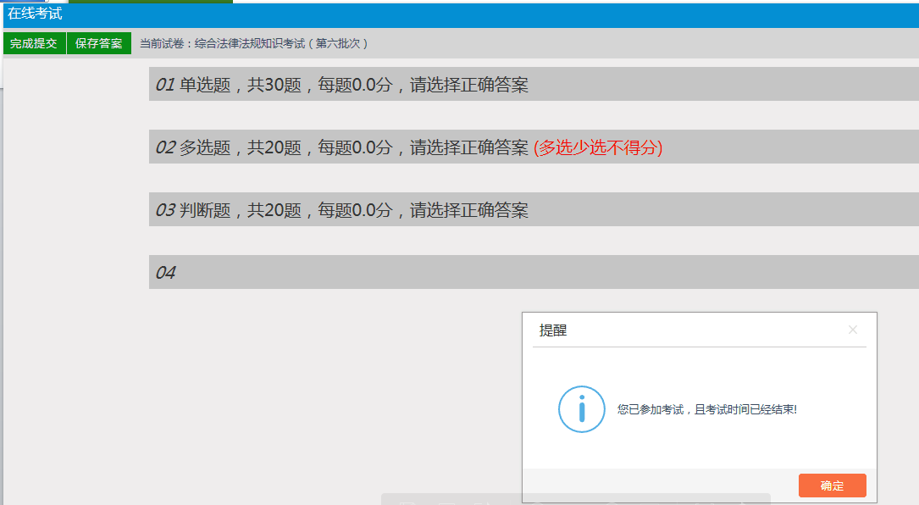

4、在线课程不能在线预览PDF文档，如何解决？
答：由于课程学习需要学满对应的时间才能进行考核，因此在学习资料的时候，需要在线预览PDF文档便于保存时长，但是有的电脑点击学习PDF文档时，不能在线预览。
这是因为浏览器预览PDF文档的插件没有启用，下载 Adobe Reader阅读器并安装，若已经安装了Adobe Reader，请重新安装。
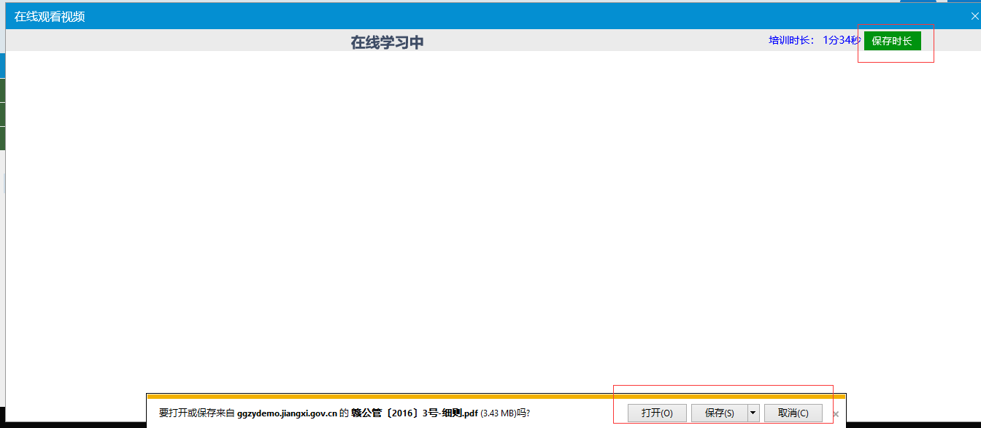

5、在线课程学习处没有学习课程？
答：在线课程根据培训考核名单进行安排，若不在名单内则不会有学习课程，若在名单内，学习课程根据考核时间进行显示，若考核时间未到则在线课程学习处不显示具体课程；若考核时间到了，需要再类别处点击具体的学习类别，点击之后才会显示具体的血洗课程。
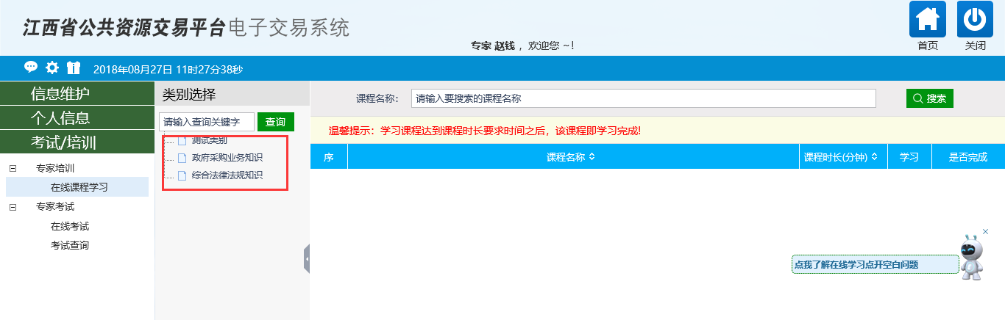

6、学习课程打开显示空白是什么原因？
答：出现学习课程打开显示空白请先确认是否使用了IE9及以上版本的浏览器，若使用了请按照前文1.4电脑环境设置说明环境进行设置。

